Приложение 3
к Правилам проведения электронного
аукциона по продаже имущества
(активов) должника (банкрота)

Форма

Борышкердің мүлкін (активтерін) бағалау бойынша қызметті сатып алу
жөніндегі конкурсты өткізу туралы ақпараттық хабарлама

Султанов Б.А к\х «Кулагер» ЖК, ЖСН: 731103301230 мекен-жайы: Қарағанды облысы, Приозерск қаласы, Б.Момышулы қ.,12/2қ, к банкроттықты басқарушысы борышкер Султанова Б.А к\х «Кулагер»ЖК мүлкін (активтерін) бағалау бойынша қызметті сатып алу жөніндегі конкурсты жариялайды. Борышкер мүлкі (активтері) құрамына:
Жер учаскесі телімі 0,1га , мекен-жайы :Приозерск қаласы,Песчаная көшесі 359 к
Конкурсқа қатысу үшін өтінімдер осы хабарламаны жариялаған күннен бастап он жұмыс күні ішінде, Қарағанды қ-сы, Бұқар-Жырау көш., 76 үй, 89 пәтер мекенжайы бойынша қабылданады, түскі үзіліс сағат 13.00 бастап сағат 14.30 дейін, тел.: +7 701 3619534.
Конкурсты ұйымдастыру бойынша шағымдар «Қарағанды облысы бойынша мемлекеттік кірістер Департаменті» ММ, сағат 13.00 бастап 14.30 ға дейін түскі үзіліс, келесі мекен жай бойынша қабылданады: Қарағанды қ., Чкалов к., 3 үй, 212 каб., тел.: 42-04-19 stinikeeva@taxkrg.mgd.kz.

Банкроттық басқарушысы 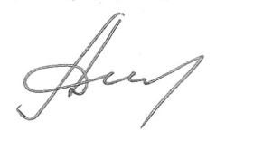 Л.Дюсембекова

